Ситуационная задача 1
Инструкция: ОЗНАКОМЬТЕСЬ С СИТУАЦИЕЙ И ДАЙТЕ РАЗВЕРНУТЫЕ ОТВЕТЫ НА ВОПРОСЫ
Основная часть
Пациент 23 лет, армянин, студент.
Жалобы на боли в животе, вздутие, озноб, лихорадку до 39 °С.
Из анамнеза: во время службы в армии впервые приступ болей в правой половине живота с лихорадкой, ознобом, при обследовании признаки раздражения брюшины, лейкоцитоз, ускорение СОЭ до 30 мм/час, выполнена аппендэктомия (отросток не изменен). Далее абдоминалгии длительностью до 3 суток с лихорадкой, ознобами и метеоризмом повторялись 1 раз в 3–4 месяца. Во время одной из атак удален желчный пузырь (не изменен). Гастроскопия, ультразвуковое исследование брюшной полости, колоноскопия патологии не выявили. Анальгетики и нестероидные противовоспалительные препараты без эффекта, прием Колхицина с выраженным эффектом. В межприступный период пациент чувствует себя здоровым. За сутки до приступа появляется дискомфорт в области живота, раздражительность. В течение последнего полугода приступы ежемесячно, впервые в клинических анализах мочи протеинурия (0,6–1,0 г/л), мочевой осадок не изменен.
Из семейного анамнеза: у кузины подобные приступы болей в животе, дядя умер от почечной недостаточности.
При осмотре: состояние средней тяжести. Температура тела 39 °С. Кожные покровы чистые, влажные. Язык сухой. Отеков нет. ИМТ= 24. В легких везикулярное дыхание, хрипов нет. Тоны сердца ясные, ритмичные. ЧСС 98 в минуту. АД 115/75 мм рт. ст. Живот вздут, напряжен, симптом Щеткина-Блюмберга положительный. Печень по Курлову 10×9×8 см. Пальпируется нижний полюс селезенки. Стул отсутствует сутки (с момента начала болей). Симптом поколачивания по поясничной области справа и слева отрицательный. Дизурии нет.
Вопросы:
1. Каков Ваш предварительный диагноз?
2. Обоснуйте Ваш предварительный диагноз.
3. Какое исследование целесообразно провести дополнительно для подтверждения диагноза?
4. Какие исследования необходимы для подтверждения диагноза?
5. Какова тактика ведения пациента?
Ситуационная задача 2
Инструкция: ОЗНАКОМЬТЕСЬ С СИТУАЦИЕЙ И ДАЙТЕ РАЗВЕРНУТЫЕ ОТВЕТЫ НА ВОПРОСЫ
Основная часть
38 летняя пациентка обратилась в амбулаторию, так как в течение 8 недель сохраняются двусторонние боли в проксимальных межфаланговых и пястно-фаланговых суставах, в лучезапястных и коленных суставах, в области передней поверхности стопы. Перечисленные суставы в утреннее время тугоподвижные. Утренняя скованность продолжается в течение приблизительно 2 часов. В остальном анамнезе ничего не обращает на себя внимание.
При осмотре обнаруживаются отеки лучезапястного сустава, II-IV правых и I-V левых пястных суставов, проксимальных межфаланговых суставов I-V справа и II-IV слева, а также диффузный отек передней поверхности стопы. Покраснения или увеличения температуры суставов не было. При первичном лабораторном обследовании обратили на себя внимание следующие патологические результаты: СОЭ - 64 мм, СРБ - 68 мг/л, тромбоциты - 439 тысяч в мКл, ревматоидный фактор - положительный (более чем трехкратное превышение нормы).
Вопросы:
1. Каким будет предварительный диагноз?
2. С какими заболеваниями необходимо провести дифференциальную диагностику?
3. Перечислите главные отличительные критерии для дифференциальной диагностики с другими заболеваниями с суставным синдромом.
4. Каково общепринятое лечение этого заболевания?
5. Оцените прогноз данного заболевания.

Ситуационная задача 3
Инструкция: ОЗНАКОМЬТЕСЬ С СИТУАЦИЕЙ И ДАЙТЕ РАЗВЕРНУТЫЕ ОТВЕТЫ НА ВОПРОСЫ
Основная часть
Женщина 51 года обратилась к врачу общей практики с жалобами на продуктивный кашель, повышение температуры тела до 39 °С, общую слабость.
Из анамнеза известно, что неделю назад заболела ОРВИ. Лечилась самостоятельно, принимала противовирусные препараты и симптоматические средства. На фоне лечения существенной положительной динамики не отмечала, указанный характер симптомы приобрели 2 дня назад. Кроме того, у пациентки имеется аллергия на антибиотики пенициллинового ряда (анафилактический шок) и указание в анамнезе на эпизод лекарственного гепатита на фоне приема Азитромицина.
При осмотре: состояние относительно удовлетворительное. Температура тела – 38,7 °С. Кожные покровы чистые, обычной окраски. В легких дыхание везикулярное жесткое, над всей поверхностью определяются влажные разнокалиберные хрипы. Тоны сердца ясные, ритмичные. ЧСС – 94 удара в минуту, АД – 110/75 мм рт. ст. Живот мягкий, при пальпации безболезненный во всех отделах. Печень и селезенка не увеличены. Дизурий нет. Симптом поколачивания по поясничной области отрицательный.
Вопросы:
1. Предположите наиболее вероятный диагноз.
2. Обоснуйте поставленный Вами диагноз.
3. Составьте и обоснуйте план дополнительного обследования пациента.
4. Препараты каких групп Вы бы назначили пациенту? Обоснуйте свой выбор.
5. При явке на повторный прием пациентка отмечает положительную динамику состояния. Общий анализ крови: эритроциты – 4,7 × 10¹²/л; гемоглобин – 130 г/л; лейкоциты – 10,1 × 10⁹/л; тромбоциты – 270 × 10⁹/л; СОЭ – 27 мм/ч. На рентгенограмме признаки бронхита. Какова Ваша тактика?
Ситуационная задача 2
Инструкция: ОЗНАКОМЬТЕСЬ С СИТУАЦИЕЙ И ДАЙТЕ РАЗВЕРНУТЫЕ ОТВЕТЫ НА ВОПРОСЫ
Основная часть
Больной 50 лет, поступивший накануне на стационарное обследование в кардиологическое отделение, обратился к лечащему врачу с жалобами на покраснение, резь и жжение в обоих глазах.
При осмотре отмечено легкое сужение глазной щели обоих глаз за счет отека век, умеренная конъюнктивальная инъекция и скудное слизистое отделяемое в конъюнктивальном мешке, мелкие фолликулы и точечные кровоизлияния на конъюнктиве нижнего века, отек конъюнктивы, увеличение предушных и подчелюстных лимфоузлов.

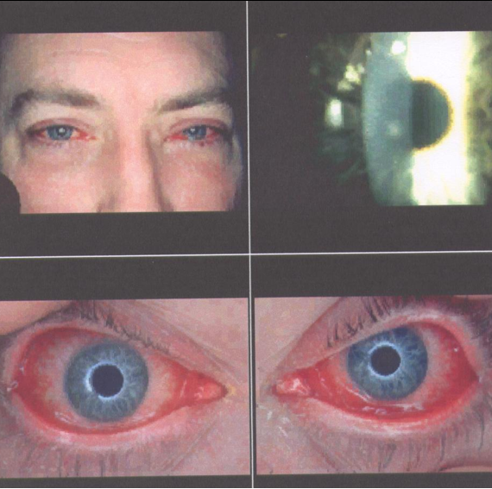

Со слов больного, у членов семьи несколько дней назад покраснели глаза.
Вопросы:
1. Предположите наиболее вероятный диагноз.
2. Обоснуйте поставленный Вами диагноз.
3. Составьте и обоснуйте план дополнительного обследования пациента. Определите тактику его ведения.
4. Проведите дифференциальную диагностику с другими заболеваниями, сопровождающимися покраснением глаза
5. Назовите возможные осложнения заболевания.
Ситуационная задача 3
Инструкция: ОЗНАКОМЬТЕСЬ С СИТУАЦИЕЙ И ДАЙТЕ РАЗВЕРНУТЫЕ ОТВЕТЫ НА ВОПРОСЫ
Основная часть
Пациент 64 года, предприниматель.
Жалобы: на интенсивные боли давящего характера за грудиной длительностью более 30 минут, нитроглицерин (3 таблетки под язык, последовательно) без эффекта, общую слабость.
Из анамнеза: В течение последних 10 лет страдает стенокардией напряжения (II-III ФК). На ЭКГ 2 месяца назад: синусовый ритм с ЧСС 86 в мин., выявлена депрессия сегмента ST II, III, AVF, V5, V6, что расценено как снижение кровоснабжения в области нижне-боковой стенки левого желудочка. Подобные изменения фиксировались и ранее. Регулярно получает аспирин, конкор бета-адреноблокаторы, эналаприл ингибиторы АПФ, статины. Утром резкие боли за грудиной. Попытки купировать приступ нитроглицерином без эффекта. Вызов врача. При осмотре: состояние тяжелое. Кожные покровы бледные, влажные. ИМТ= 28. В лёгких везикулярное дыхание, хрипов нет. Тоны сердца приглушены, ритмичные. ЧСС 43 уд. в мин., АД 120/70 мм рт. ст. Печень не увеличена. Отёков нет.
Зарегистрирована электрокардиограмма.
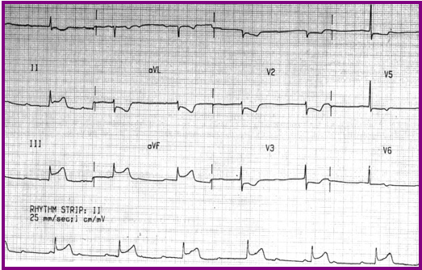
Вопросы:
1. Сформулируйте предварительный диагноз.
2. Укажите ведущие симптомы (ЭКГ-признаки), выявленные при электрокардиографии
3. Какие кардиоспецифические ферменты необходимо определить для подтверждения диагноза инфаркта миокарда?
4. Какова тактика ведения пациента?
5. Какую терапию следует назначить пациенту, перенесшему ОКС, после выписки из стационара?

